

**Modul 7**

**Matakuliah:**

**MCJ301 Penulisan Advertorial**

**“Praktek Menulis Berita Advertorial”**

**Pengampu:**

**Abdurrahman Jemat**

**5781**

**Fakultas Ilmu Komunikasi**

**Universitas Esa Unggul**

**2020**

**Praktek Menulis Advertorial Berita**

Oleh A. Rahman

Pengantar

Berita Advertorial adalah advertorial yang ditulis dalam bentuk berita. Biasanya advertorial seperti ini merupakan laporan tentang kegiatan yang akan atau sudah dilakukan perusahaan. Kegiatan yang biasanya dijadikan berita misalnya: pameran, *lounching* produk baru, seminar/diskusi ilmiah, pembukaan cabang baru, upacara peringatan hari besar nasional, atau kebijakan perusahan yang memiliki dampak pada masyarakat.

Advertorial yang ditulis dalam bentuk berita bisa juga tentang kegiatan sosial yang dilakukan perusahaan, misalnya: penyerahan bantuan APD untuk tenaga kesehatan, bazar sembako murah, pemberian bantuan sembako untuk masyarakat kurang mampu, atau pemberian beasiswa untuk pelajar.

Biasanya bentuk berita yang dipilih untuk melaporkan peristiwa atau kegiatan yang dijelaskan di atas adalah Straight News (Berita Lempang)

Berita

Seperti dikemukakan Mitchel V. Charnley dan Blair Charnley (1979:51) yang menyatakan: “Berita adalah laporan hangat tentang fakta atau pendapat yang menarik atau penting, atau mencakup menarik dan penting, untuk sebagian besar orang”.

Definisi senada dengan yang dikemukakan Ken Metzler (1986:23) yang mendefinisikan, “Berita adalah sesuatu yang hangat, menceritakan kembali informasi faktual mengenai kejadian, situasi, dan ide (termasuk pendapat dan interpretasi) yang diperhitungkan akan menarik bagi khalayak dan membantu mereka mengenali diri dan lingkungan mereka”.

Dari dua definisi di atas dapat disimpulkan, bahwa berita merupakan:

* Laporan hangat (terbaru)
* Tentang peristiwa atau kegiatan dan atau pendapat
* Menarik dan atau penting
* Bagi khalayak.

Penyajian Straight News

Straight News atau Berita Lempang selalu disusun dalam bentuk piramida terbalik, yaitu mulai dari bagian paling penting makin ke bawah makin kurang penting. Bagian paling atas (alinea pertama) disebut *lead* atau inti berita, merupakan bagian fakta paling penting dari seluruh isi berita, sedangkan bagian selanjutnya merupakan uraian/penjelasan dari alinea pertama tersebut.

Alinea berikutnya sampai akhir tulisan disebut bodi berita. Isinya menjelaskan bagian-bagian fakta yang belum lengkap dalam lead. Unsur apa saja dari jawaban pertanyaan 5W + 1H yang dianggap belum lengkap dan masih ingin diketahui oleh khalayak, maka akan dimuat dalam bodi berita.

Adapun alasan mengapa peristiwa atau kegiatan harus disajikan dalam bentuk straight news, karena fakta seperti itu cepat berubah dan mudah basi, sehingga harus diberitakan secepat mungkin agar masih menarik bagi khalayak. Peristiwa seperti itu akan tidak menarik lagi bila terlambat diberitakan, sehingga beritanya jadi basi.

Penulisan bagian paling penting di bagian atas memungkikan khalayak agar segera bisa memahami fakta tersebut, meski tidak sempat membaca secara keseluruhan isi berita. Juga dengan menempatkan bagian kurang penting di bagian akhir tulisan berita, maka redaksi akan dengan mudah memotong bagian tersebut bila halaman yang tersedia tidak cukup untuk memuat seluruh isi tulisan.

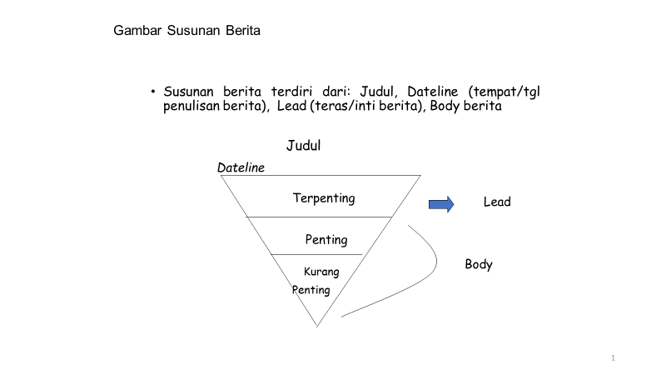

**Judul Berita**

*Judul berita* merupakan gambaran dari isi berita yang ada di bawah judul tersebut, maka judul biasanya ditulis setelah seluruh berita selesai ditulis.

Syarat judul: 1) tidak boleh berbeda dari isi berita (biasanya diambil dari lead/inti berita) dan 2) ditulis secara singkat, padat, dan menarik

Agar tidak berbeda dari isi berita, sebaiknya judul diambil dari *lead*, yaitu merupakan bagian terpenting dari berita. Jumlah kata dalam judul sebaiknya dibatasi hanya enam kata saja.

**Dateline**

*Dateline (baris tanggal)* merupakanketerangan tentang tempat dan tanggal penulisan berita. Misalnya: *Surabaya, 15 Maret 2020 (SH).* Sekarang banyak media hanya menulis tempat saja. Misalnya: *Medan (Kompas).* Hal ini untuk menghemat ruangan, karena tanggal peliputan sudah disebut di dalam berita. Syarat dateline adalahharus ditulis secara jujur ssesuai tempat dan tanggal penulisan berita.

**Lead**

Lead (teras berita) terdapat pada alinea pertama. Bagian ini merupakan bagian paling sulit dalam penulisan berita. Sebaiknya lead memuat lengkap jawaban pertanyaan 5 W + 1 H (what, who, where, when, why, how) namun kalau lead terlalu panjang maka boleh tidak memuat lengkap unsur 5 W + 1 H tersebut. Unsur kelengkapan yang boleh tidak ada dalam lead adalah: *why* dan atau *how.*

Syarat lead sebagai berikut:

1. Bagian paling penting/menarik dari berita, yaitu bagian fakta yang paling ingin diketahui khalayak karena sangat berpengaruh terhadap kehidupan mereka dan atau berpotensi mempengaruhi emosi mereka.
2. Akurat, singkat, dan padat, yaitu penulisannya harus secara singkat dan padat dapat menggambarkan fakta secara tepat. Jumlah kata dalam lead harus tidak lebih dari 35 kata.
3. Sedangkan “mudah dipahami dan menarik”, yaitu menggunakan bahasa yang sedehana, gampang dipahami semua khalayak dan disajikan secara menarik.

**Petunjuk menulis Lead**

Menulis Lead merupakan bagian paling sulit dalam penulisan berita. Bila lead sudah berhasil ditulis, maka bagian lain tentu lebih mudah karena fungsinya hanya untuk melengkapi informasi di lead. Meskipun orang bisa menulis lead, tapi belum tentu dia bisa mengajarkan kepada orang lain bagaimana menulis lead.

Banyak wartawan senior, yang sekilas saja melihat fakta sudah mampu menemukan leadnya, tapi keahliannya itu tidak bisa dengan mudah ditularkan kepada wartawan yunior.

Memang tidak ada rumus baku yang bisa diajarkan kepada penulis pemula. Namun ada beberapa petunjuk yang bisa dikuti, sebagai berikut:

1. Pilah fakta yang telah dikumpulkan, lalu urutkan mulai dari fakta paling penting/menarik hingga yang kurang penting/menarik.
2. Tulislah lead mulai dari unsur (5W + 1H) yang paling penting/menarik.
3. Biasanya lead dimulai dari unsur what (apa), namun kalau tentang orang penting dimulai dari unsur who (siapa).
4. Lead tentu bisa juga dimulai dari unsur where, when, why, atau how, jika memang unsur itu merupakan bagian paling penting dan atau menarik dari fakta tersebut.

**Contoh lead**

BEKASI (POST). Muda mudi tewas *(what)* tersambar kereta api Gajayana Jurusan Malang – Jakarta *(why),* di dekat Stasiun Bekasi *(where),* Rabu pagi *(when).* Saksi mata, Ahmad (33) *(who)* menceritakan, kedua korban yang identitasnya belum diketahui itu *(who)* berdiri di rel ketika kereta sudah medekat *(how).*

# JAKARTA (POST). Ketua Pusat Pelaporan dan Analisis Transaksi Keuangan (PPATK) Kiagus Ahmad Badaruddin *(who)* meninggal dunia *(what)* di RS Persahabatan (where), Sabtu 14/3 *(when)* akibat komplikasi penyakit *(why)*. Wakil Kepala PPATK Dian Ediana Rae mengatakan, Badar meninggal akibat komplikasi diabetes, jantung, dan ginjal (how)

*Contoh Berita Advertorial 1*

# Pertamina Hadirkan Program Ramadhan Cashback 30 Persen #BerkahDiRumah

[Gilar Ramdhani](https://www.liputan6.com/me/gilar.ramdhani)

02 Mei 2020, 08:00 WIB

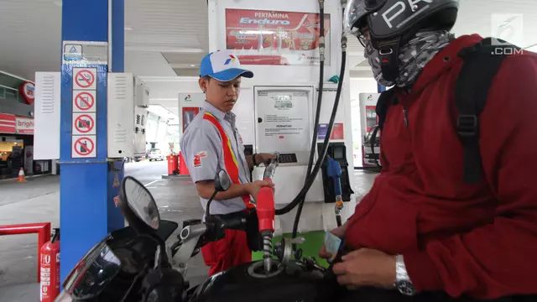

Petugas mengisi BBM pada sebuah motor di salah satu SPBU, Jakarta. (Liputan6.com/Angga Yuniar)

Liputan6.com, Jakarta Sebagai upaya memberikan pelayanan terbaik kepada masyarakat selama bulan suci Ramadhan, PT Pertamina (Persero) menghadirkan program promo Ramadhan Cashback 30% #BerkahDiRumah MyPertamina.

VP Communication Pertamina Fajriyah Usman menjelaskan Ramadhan Cashback 30% #BerkahDiRumah MyPertamina merupakan Program Loyalty yang diberikan kepada konsumen yang melakukan pembelian Pertamax Series (Pertamax, Pertamax Turbo) dan DEX Series (Pertamina DEX, Dexlite) di SPBU Pertamina dengan transaksi secara non-tunai menggunakan LinkAja dari aplikasi My Pertamina berupa cashback saldo bonus LinkAja.

Cashback saldo yang didapatkan yaitu sebesar 30% atau maksimal Rp20.000 per hari/satu kali transaksi pertama untuk 2.000 konsumen pertama per hari selama periode program dari tanggal 27 April - 23 Mei 2020. Informasi ini telah disosialisasikan melalui akun resmi media sosial perusahaan @pertamina, @mypertamina dan www.mypertamina.id.

"Konsumen bisa mendapatkan cashback tersebut dengan membeli produk Pertamax Series dan Dex Series di SPBU yang sudah terkoneksi dengan aplikasi My Pertamina" jelas Fajriyah.

Penyediaan produk Pertamax Series dan Dex Series merupakan bagian dari komitmen pertamina untuk produk BBM berkualitas sebagai bagian dari mendukung pemanfaatan energi yang ramah lingkungan.

Lebih lanjut Fajriyah menyampaikan, program ini dapat dimanfaatkan oleh masyarakat yang bekerja di sektor kesehatan, logistik, industri strategis dan sektor lain yang diperbolehkan beroperasi selama masa PSBB.

Program *cashback* ini diharapkan dapat meringankan beban ekonomi masyarakat yang sedang menghadapi pandemi Covid-19.

Konsumen bisa melakukan pengecekkan SPBU yang sudah terkoneksi aplikasi My Pertamina, langsung di aplikasi My Pertamina atau dapat dilihat di www.mypertamina.id/spbu

Selain itu, apabila konsumen ingin menikmati layanan Pesan Antar Pertamina Delivery Service produk BBM dan LPG, konsumen dapat menghubungi Pertamina Call Center 135.

*Contoh Berita Advertorial 2*

# CitraGarden Puri Jakarta Launching Cluster Baru Secara Online

Advertorial - detikNews

Rabu, 29 Apr 2020 00:00 WIB

Foto: suasana Actual lingkungan Cluster Elecio

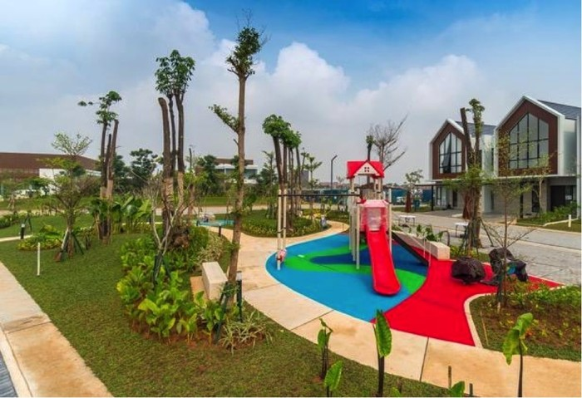

**Jakarta** - Banyak orang mendambakan untuk bisa memiliki hunian berupa landed house di Jakarta dengan segala kemudahan hidup di dalamnya. Tetapi dikarenakan keterbatasan lahan di Jakarta menyebabkan saat ini mayoritas pilihan hunian di Jakarta adalah berupa apartmen.

Hanya saja, dengan memiliki apartemen berarti kehilangan kesempatan untuk memiliki beberapa keuntungan yang hanya bisa didapat dengan membeli landed house, seperti menambah ruang baru atau menikmati kenaikan harga tanah.

Menangkap peluang tersebut, Ciputra Group selaku developer properti ternama di Indonesia menawarkan hunian eksklusif berupa landed house di proyek terbarunya [CitraGarden Puri Jakarta](https://citragardenpuri.com/cluster-elecio) Barat. Hunian eksklusif seluas 18 Ha yang berada di dekat CBD Puri dan akses tol ini menawarkan konsep serviced residence, kawasan perumahan yang menawarkan kemudahan dan fasilitas layanan lengkap selayaknya yang disediakan di apartemen.

**Rumah Premium di Jakarta Barat**

[CitraGarden Puri Jakarta](https://citragardenpuri.com/cluster-elecio) memungkinkan Anda untuk dapat menikmati layanan yang selama ini hanya dapat dinikmati di apartemen. Nantinya, Anda akan dapat menikmati layanan seperti concierge services, house keeping, handyman, self storage dan laundry room.

|  |
| --- |
| Foto: suasana Actual Gedung layanan Serviced Residence |

Konsep ini memungkinkan Anda untuk merasakan privasi dan kenyamanan seperti tinggal di apartemen, namun dengan keunggulan yang hanya bisa didapat dengan memiliki rumah. Seperti mengubah layout rumah, membangun kamar atau ruang tambahan, dan tentunya menikmati keuntungan yang didapatkan dari kenaikan harga tanah.

Tidak hanya nyaman, [CitraGarden Puri Jakarta](https://citragardenpuri.com/cluster-elecio) Barat juga memiliki lokasi yang sangat strategis. Kawasan hunian eksklusif seluas 18 Ha yang berada dekat dengan CBD Puri ini berada dekat dengan akses jalan tol (Exit Karang Tengah km 11), dan Stasiun KRL Kalideres. Anda bisa tiba di bandara internasional Soekarno-Hatta kurang lebih 30 menit, atau hangout di Mal Puri Indah dengan berkendara kurang dari 15 menit.

**Beragam Fasilitas dalam Kawasan**

Untuk memanjakan penghuninya, [CitraGarden Puri Jakarta](https://citragardenpuri.com/cluster-elecio) Barat dilengkapi dengan fasilitas modern. Kawasan perumahan [CitraGarden Puri Jakarta](https://citragardenpuri.com/cluster-elecio) juga menyediakan area hijau seluas +/- 2,5 hektare untuk menjamin kualitas udara tetap bersih.

Di samping itu, area hijau ini juga memiliki jogging track, lengkap dengan jalur sepeda dan playground untuk anak-anak. Fasilitas berikutnya yaitu EcoClub dengan kolam renang semi olympic, gym, yoga room dan lounge untuk penghuni perumahan yang gemar berolahraga atau sekadar menghabiskan waktu luang di akhir pekan.

Selain itu, nantinya akan hadir juga sekolah yang berada di dalam kawasan [CitraGarden Puri Jakarta](https://citragardenpuri.com/cluster-elecio) Barat.

|  |
| --- |
| Foto: suasana Actual EcoClub di CitraGarden Puri Jakarta Barat |

**Cluster Elecio Dipasarkan dalam Jumlah Terbatas**

Setelah sukses memasarkan 600-an unit hanya dalam satu hari pada 2 Oktober 2019 lalu, Ciputra Group akan meluncurkan cluster terbaru yaitu [Cluster Elecio](https://citragardenpuri.com/cluster-elecio) yang akan menjadi cluster terdepan dan paling eksklusif di [CitraGarden Puri Jakarta](https://citragardenpuri.com/cluster-elecio) Barat.

|  |
| --- |
| Foto: suasana Actual Rumah Contoh Tipe Zinnia, Cluster Elecio |

[Cluster Elecio](https://citragardenpuri.com/cluster-elecio) menghadirkan dua pilihan tipe rumah, yakni Tipe Watsonia dengan luas bangunan 98 meter persegi dan luas tanah 105 meter persegi (7x15), dilengkapi 4 kamar tidur, 3 kamar mandi, dan 2 carport, serta Tipe Zinnia dengan luas bangunan 128 meter persegi dan luas tanah 120 meter persegi (8x15), dilengkapi 4+1 kamar tidur, 3+1 kamar mandi, dan 2 carport.

Setiap unit rumah di [Cluster Elecio](https://citragardenpuri.com/cluster-elecio) terdiri dari dua lantai dengan desain modern progresif, telah dilengkapi kanopi carport dengan material Baja IWF dan tempered glass, serta tidak ketinggalan smart home system dan smart door lock dari Hyundai Telecom.

Lokasi [Cluster Elecio](https://citragardenpuri.com/cluster-elecio) tepat bersebelahan dengan EcoClub, dilengkapi dengan Neighborhood Park di dalamnya, dan didukung dengan fasilitas keamanan 24 jam, kamera CCTV, serta Auto-Gate System. Sehingga Anda tidak lagi perlu merasa khawatir akan jaminan keamanan dan kenyamanan tinggal untuk Anda dan keluarga.

Rumah di [Cluster Elecio](https://citragardenpuri.com/cluster-elecio), [CitraGarden Puri Jakarta](https://citragardenpuri.com/cluster-elecio) Barat akan ditawarkan dengan harga mulai Rp 2 miliaran. Konsumen juga akan mendapatkan kemudahan cara bayar DP mulai 15% dapat dicicil hingga 18 kali untuk cara bayar KPR, dan cash bertahap hingga 36 kali tanpa Down Payment (DP). Khusus pembelian selama periode pre-launching, juga akan diberikan discount khusus 5%+5% serta hadiah pembelian berupa JBL Portable Speaker with Google Assistant dan Smart TV Samsung 50".

|  |
| --- |
| Foto: suasana Actual suasana lingkungan Cluster Elecio |

**Launching Cluster Elecio Secara Online**

Ciputra Group selalu menerapkan metode pemasaran yang inovatif dan adaptif terhadap perkembangan teknologi digital dan keadaan situasi lingkungan sekitar di masyarakat. Pemasaran yang inovatif bertujuan untuk mempermudah masyarakat dalam melakukan proses pembelian rumah.

Melihat kemajuan perkembangan teknologi digital yang lebih handal dan aman, dan juga suksesnya penjualan proyek Ciputra Group lainnya baru-baru ini yang dilakukan melalui metode pemasaran dan transaksi secara online, maka Management Ciputra Group memutuskan akan melakukan penjualan Cluster Terbaru Elecio di [CitraGarden Puri Jakarta](https://citragardenpuri.com/cluster-elecio) Barat dengan metode pemasaran dan transaksi secara online juga.

Cluster Terbaru Elecio akan mulai dibuka pendaftaran Nomor Urut Pemesan (NUP) secara online mulai 28 April 2020 dan pemilihan unitnya akan dilakukan secara online pada 18 Juni 2020.

[CitraGarden PuriJakarta](https://citragardenpuri.com/cluster-elecio)juga menyediakan layanan Virtual Tour Rumah Contoh [Cluster Elecio](https://citragardenpuri.com/cluster-elecio) dengan mengunjungi official website [www.citragardenpuri.com](http://www.citragardenpuri.com/). Untuk informasi lebih lanjut dapat menghubungi Marketing [CitraGarden Puri Jakarta](https://citragardenpuri.com/cluster-elecio) melalui pesan/message di no Whatsapp 081299115050 atau dapatkan penjelasan langsung di nomor telepon 021 54315050. **(adv/adv)**